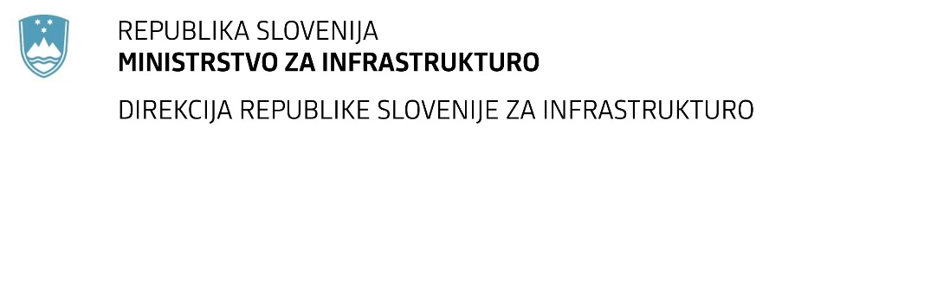

Številka: | 43001-115/2022-02 |  | oznaka naročila: | D-106/22 G
Datum: | 2. 6. 2022 |  | MFERAC: | 2431-22-000551/0

SPREMEMBA RAZPISNE DOKUMENTACIJE
za oddajo javnega naročila

Obnova vozišča na cesti R1-206, odsek 1027 Kranjska Gora-Erika od km 0.037 do km 1.810

Obvestilo o spremembi razpisne dokumentacije je objavljeno na "Portalu javnih naročil".

Obrazložitev sprememb:
Postavka 19 »Razna manjša nepredvidena dela, material« v zavihku »CR – križišče Borovška« v popisu del je v celoti izbrisana.

V stolpcu Merska enota postavke »Dobava in postavitev plastičnega smernika z votlim prerezom, dolžina 1200 mm, z odsevnikom iz umetne snovi, z izvlečnim zimskim kolom« v zavihku »cesta faza 2 DRSI« je dopolnjena s »kos«.

Spremembe so sestavni del razpisne dokumentacije in jih je potrebno upoštevati pri pripravi ponudbe.

